交作業流程

1. 照片電子檔處理(檔名須為身分證字號、尺寸295*354、解析度300dpi)
2. 報名清冊列印(全測、免學、免術)
3. 套印學生報名表
4. 照片電子檔處理
5. 將「113」、「XnViewMP」資料夾放置到「C://」(C槽)，並且到完成前(或說明前)先不要改變檔名。
6. 開啟「XnViewMP」資料夾後啟動執行檔如下：



1. 點擊「工具」中的「批次轉換」

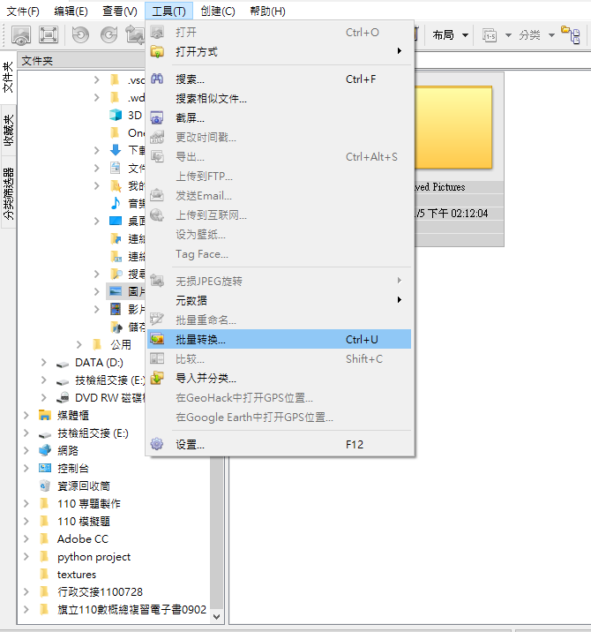

1. 點擊添加資料夾，並根據下述，選擇「相片」/「相片_學號」資料夾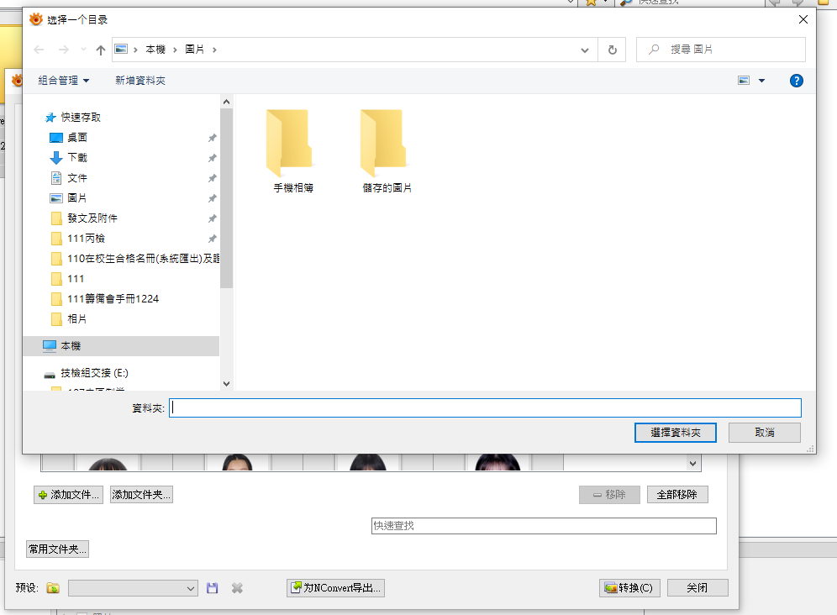

在「113」資料夾中分別有「相片」和「相片_學號」兩個資料夾，若您的照片

* 1. 已經為「身份證字號.jpg」請放進「相片」資料夾
  2. 還是「學號.jpg」請放進「相片_學號」資料夾

1. 點擊「動作」中的「圖像」的「設定DPI」

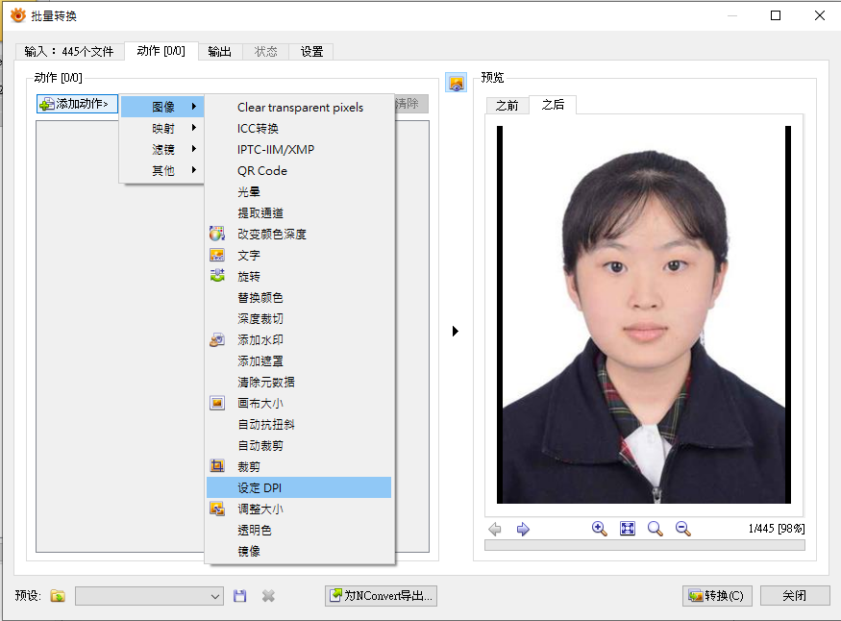

X:300; Y:300; 勾選保留列印尺寸

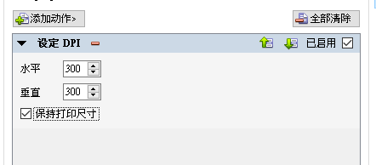

調整大小

DPI請設定水平300；垂直300；並將「保持打印尺寸」勾選。

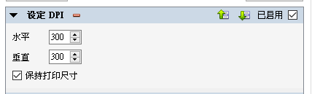

1. 點擊「添加動作」中的「圖像」後，點擊「調整大小」

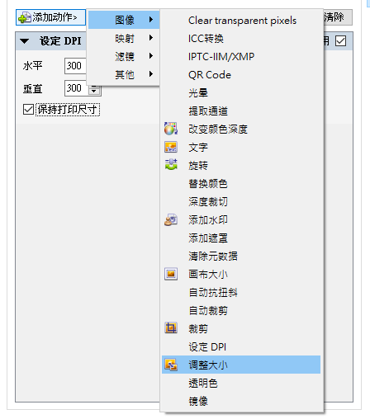

設定：寬度:295；勾選「保持比例」與「使用Gamma糾正」

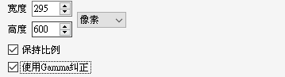

1. 點擊上方「輸出」頁籤

在文件名，注意檔名刪除「_結果」

在選項中，左方全打勾

即可點選右下角的「轉換」

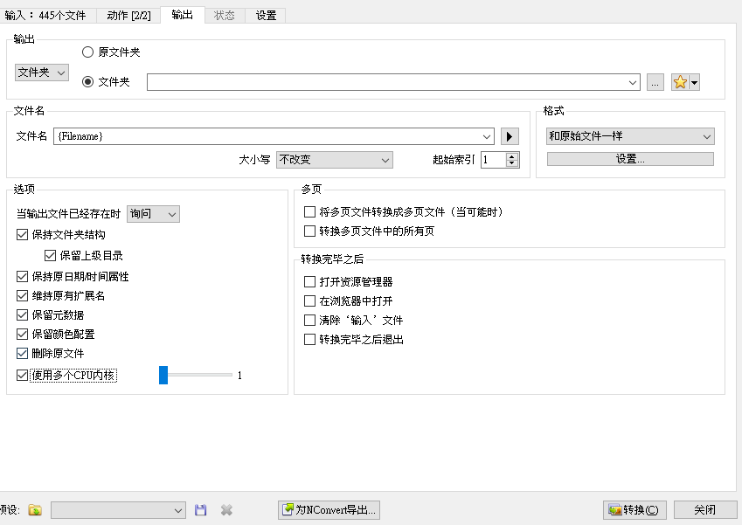

1. 轉換完成

請確認相片之尺寸是否轉換成功。

可在「相片」資料夾上方點選「檢視」，選擇詳細資料，並在新增欄將「尺寸」打勾即可確認。

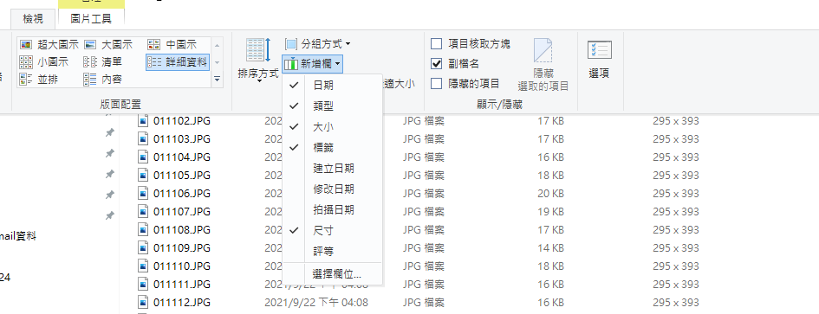

報名清冊列印(全測、免學、免術)

1. 請在開啟「中壢高商(14901).xlsx」**前修改檔名為「學校名稱(職類)」**(如：育達高中(14901))，並依據職類複製此Excel(如：育達高中(14902))
2. 依代碼依序填入報名考生資料於**Data-全測、Data-免學和Data-免術**(可參考代碼資料表或手冊)，填寫上色知儲存格即可。  
   (此資料用於系統上傳)
3. **列印(全測)、列印(免學)、列印(免術)**以每頁30筆資料印出。  
   (此資料用於現場報名)
4. 以「中壢高商(14901).xlsx」為例，輸入完「Data-全測後」點選資料表**「套印用資料-全測」**
5. 還須填寫「學校」、「測驗類別」、「學制」、「學號」、「電話」等套印至報名表的資料，請參照代碼資料表  
   (此資料用於套印報名表)
6. 全部完成後開啟C槽中Excel檔案「考生資料」
7. 點選啟用內容
8. 將剛剛輸入完「套印用資料-全測」貼進「考生資料」的「輸入」欄位
9. 若「相片」資料夾還無照片(僅有「相片_學號」有照片)，請在C://IDTransfer.exe進行轉換
10. 儲存後**關閉**此Excel表
11. 開啟Word檔「報名表make」，
12. 點擊上方開發人員，若無此按鈕請點擊檔案中的「選項」，並在「自訂功能區」找到「開發人員」並打勾後按確定

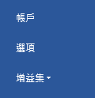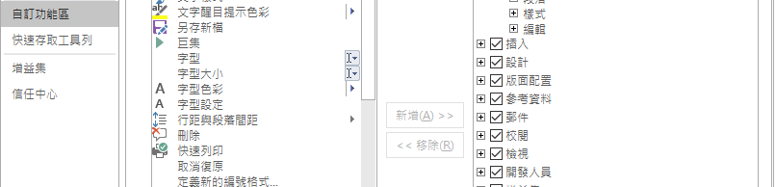

1. 點選「巨集」選擇「巨集1」後點選執行，等待完成後即可獲得套印完成的報名表
2. 在列印報名表前，請先點選Word檔「在校生商業類報名表背面」進行列印，後以另一面列印剛才完成的報名表。